PRESSKIT

Ženy a život
v kinech od 12. května 2022

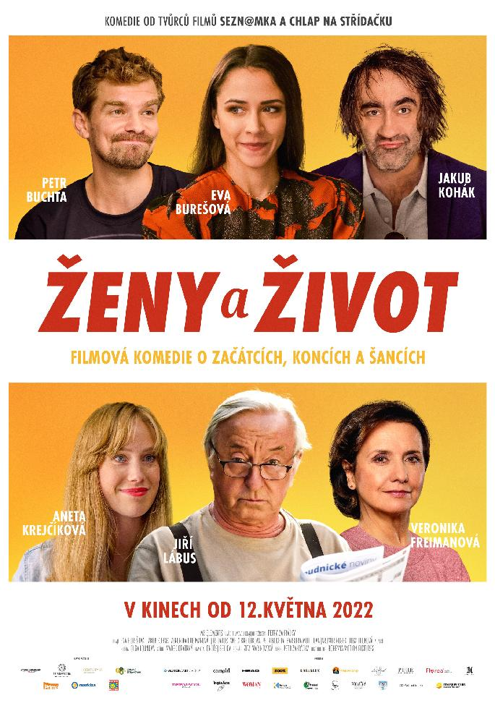

OBSAH

OBSAZENÍ A TVŮRCI
SYNOPSE
ZAJÍMAVOSTI

OBSAZENÍ A TVŮRCI

Poprvé v hlavní roli celovečerního filmu Eva Burešová

SPOLU S NÍ HRAJÍ
Jakub Kohák, Veronika Freimanová, Jiří Lábus, Aneta Krejčíková, Petr Buchta,
Bára Mottlová, Jaromír Nosek, Olga Lounová, Jiří Ployhar a další

REŽIE Petr Zahrádka

SCÉNÁŘ Zita Marinovová

KAMERA Ondřej Belica

STŘIH Marek Opatrný

HUDBA Olga Lounová

PRODUCENT
MS Elements s.r.o.
Zita Marinovová
Jana Samková

DISTRIBUTOR
Bohemia Motion Pictures

MEDIÁLNÍ PARTNEŘI



SYNOPSE

Mottem filmu by mohl být nápis, který před mnoha lety nasprejoval anonymní autor na jednu londýnskou zeď: „Navzdory dílčím nezdarům hledání štěstí a lásky stále pokračuje…“ A stejně je tomu i v našem příběhu, kde někdy pomůže k happyendu náhoda, někdy pár facek a někdy prostě jen stačí přestat řešit vztahové problémy s osobou, která s vámi vztah vlastně vůbec nemá…
Hlavní hrdinka Eliška je typická hodná holka. Možná až moc. V práci jí chybí ostré lokty a ve vztahu přebývá slepá víra. O to akčnější je ovšem její volnomyšlenkářská, naprosto všeho schopná sestra Ilona. Obě slečny se společně vrhnou do budování rodinného podniku, fungujícího tak trochu “ode zdi ke zdi”, stejně jako Eliščin vztah se samolibým populárním sportovcem Petrem… Černým Petrem. „Má s tebou ten chlapec vůbec vážné plány? Po třicítce se hledá ženich dost těžko…“ upozorňuje Elišku její pragmatická maminka. Je tedy potřeba si ujasnit, zda chodí jen Eliška s Petrem nebo i Petr s Eliškou… A splnit si sny, nejlépe na všech frontách. I kdyby trakaře padaly. To vše za účasti rodiny a přátel, protože problém jednoho je problémem všech. A tak bojuje Eliška o Petra, Richard o Elišku, Klára o Richarda… a maminka s tatínkem o blaho všech.

NATÁČENÍ POD ZÁŠTITOU PRAOTCE ČECHA
Většina natáčení se odehrála pod horou Říp, v městečku Roudnice nad Labem. Toto místo totiž neoplývá jen mlékem a strdím, jak kdysi uvedl po svém příchodu na lokaci Praotec Čech, ale také malebným prostředím jako stvořeným pro filmové plátno.
Natáčení filmu Ženy a život mělo původně začít v září 2020. Tři dny před začátkem bylo zrušeno kvůli narůstající vlně epidemie covid. Natáčet se začalo o jedenáct měsíců později, 3. srpna 2021. Poslední klapka padla 11.11.
Kvůli nabitému natáčecímu plánu bylo nutné natočit některé podzimní scény v létě a naopak letní v listopadu. Produkce tedy na konci srpna svážela ze širokého okolí všechny zežloutlé spadlé listy, které se aranžovaly na chodníky a do zelených stromů. V listopadu se naopak suché listy na stromech přestříkávaly nazeleno. Pochopitelně ekologicky nezávadnou barvou.

ZAJÍMAVOSTI

V předvečer natáčení scény, kdy se Petr Buchta koupe ve vaně, někdo vytáhnul ze zásuvky bojler. Petr si tedy před kamerou zdánlivě lebedí v horké vaně, ta je ovšem plná studené vody. Naštěstí se ale už několik let aktivně věnuje otužileckému sportu, a tak z toho vyváznul ve zdraví.

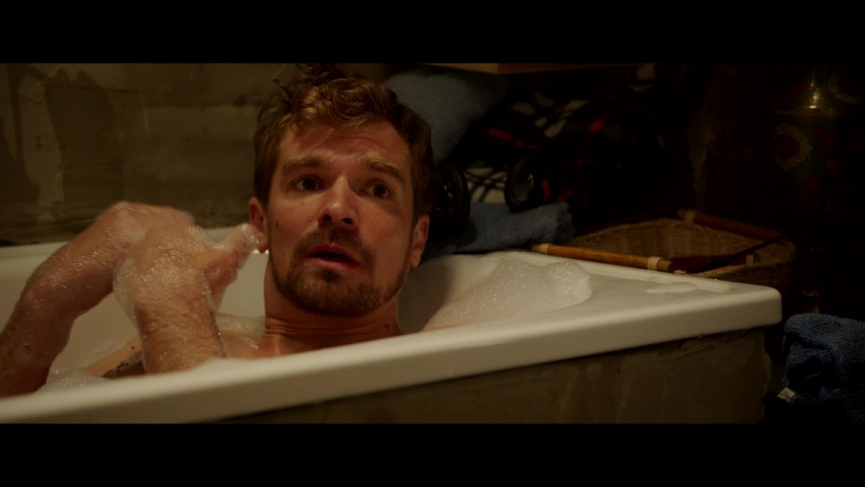

Když režisér Petr Zahrádka řešil s Jiřím Lábusem, jak namarkýrovat bití Jakuba Koháka tenisovou raketou, Jiří Lábus řekl, že v tomto případě upřednostní herectví podle metody Stanislavského, která doporučuje provádět všechny výkony reálně. Zároveň Jiří poukázal na to, že pro případ potřeby je hned naproti tenisových kurtů nemocnice s pohotovostí.

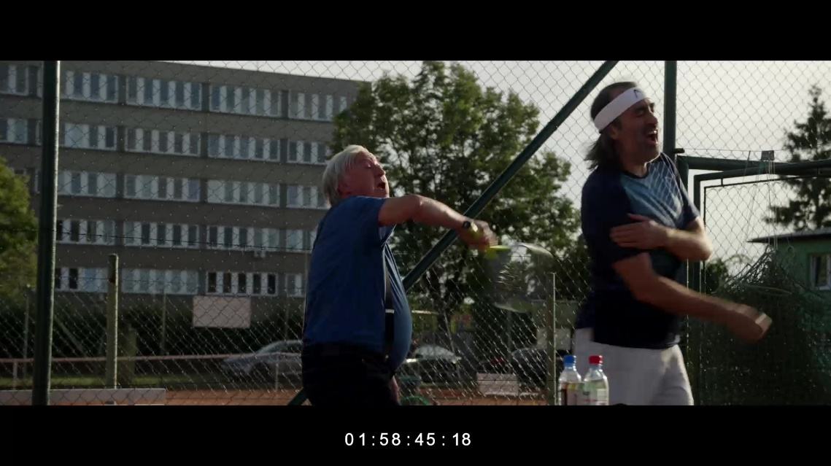

Eva Burešová s Anetou Krejčíkovou jedou v jedné scéně na kole. Na tom prý ale Eva jela naposledy asi před deseti lety. Ve filmu ovšem můžete vidět, že několik sekund jela dokonce i bez držení.

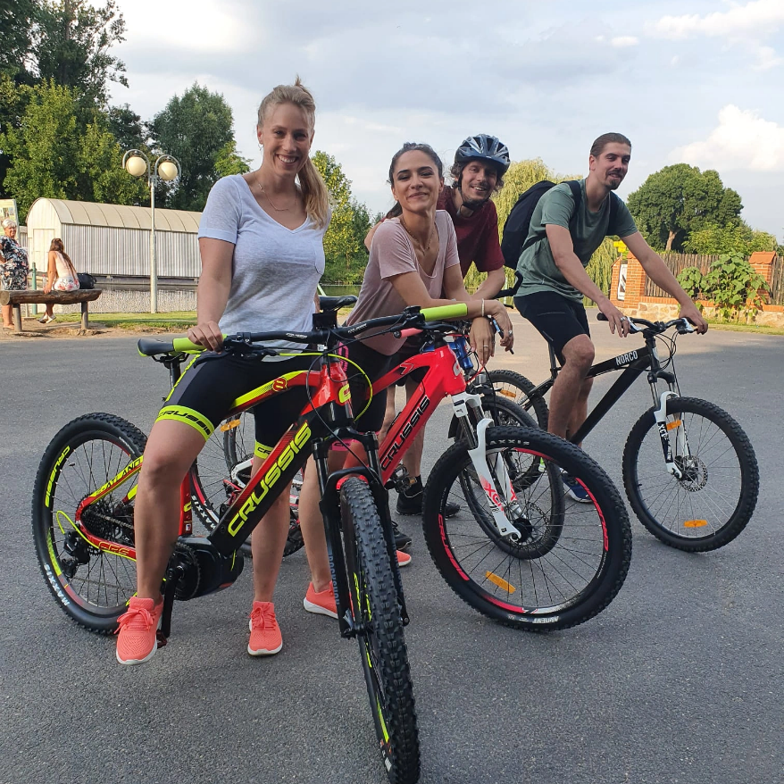

Když Barbora Mottlová natáčela scénu, kdy rozbije cihlou čelní sklo exkluzivního sportovního auta, cihla byla pěnová rekvizita, aby nedošlo k žádnému poškození vozu, „pavouk“ byl na sklo dodělán trikově v postprodukčním studiu. Leč co čert nechtěl, když se Bára nahýbala nad kapotou auta, přezkou na pásku poškrábala lak.
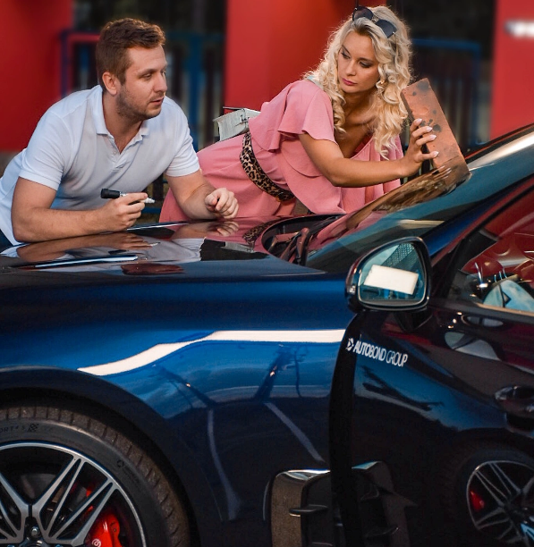

Před obsazením Jakuba Koháka do role profesionálního tenisty byly producentky nejdříve nenápadně omrknout na kurtech, jak to Jakubovi s raketou jde. Ukázalo se, že opravdu, ale opravdu dobře.

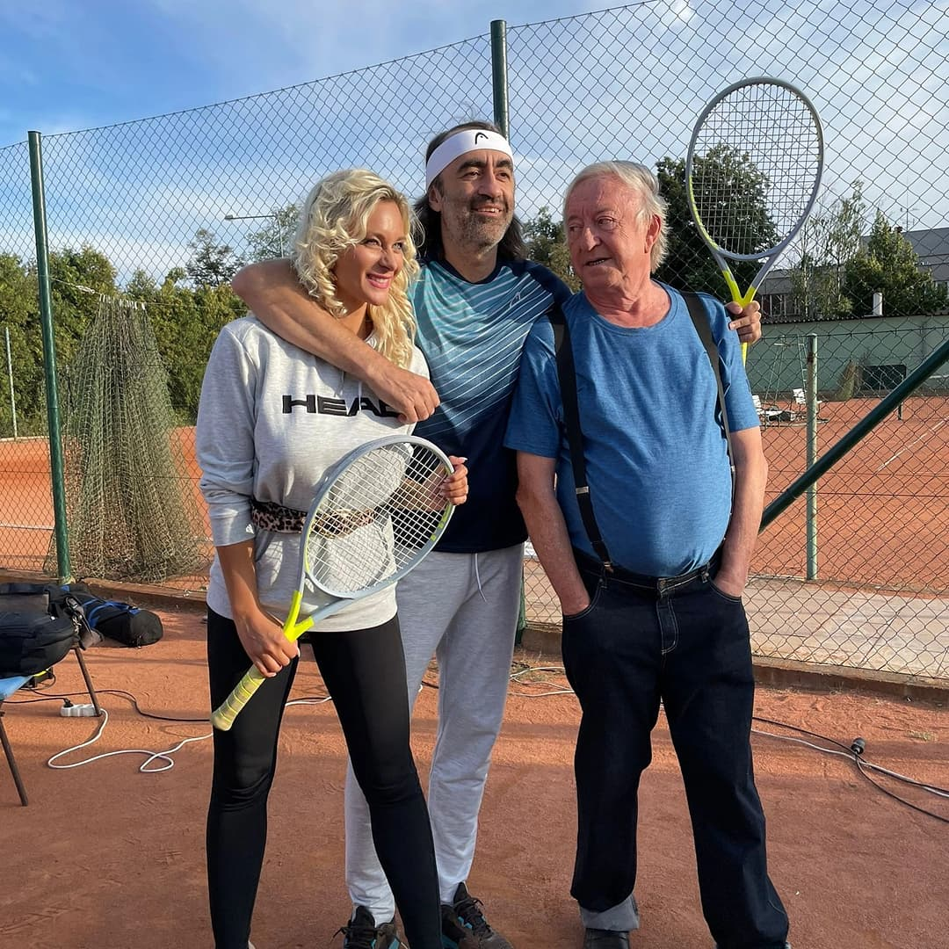

Jaromír Nosek musel na každé natáčení dorazit o několik hodin dříve, jelikož mu byly na hlavu naplétány umělé dredy.

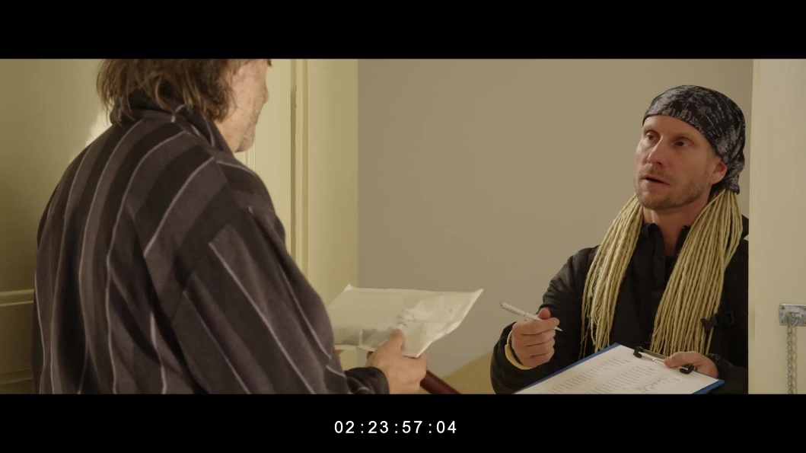

Eva Burešová hraje ve filmu módní návrhářku. Pro její kolekci byly použity modely značky KRISTIANNA návrhářky Kristiny Oganesian.

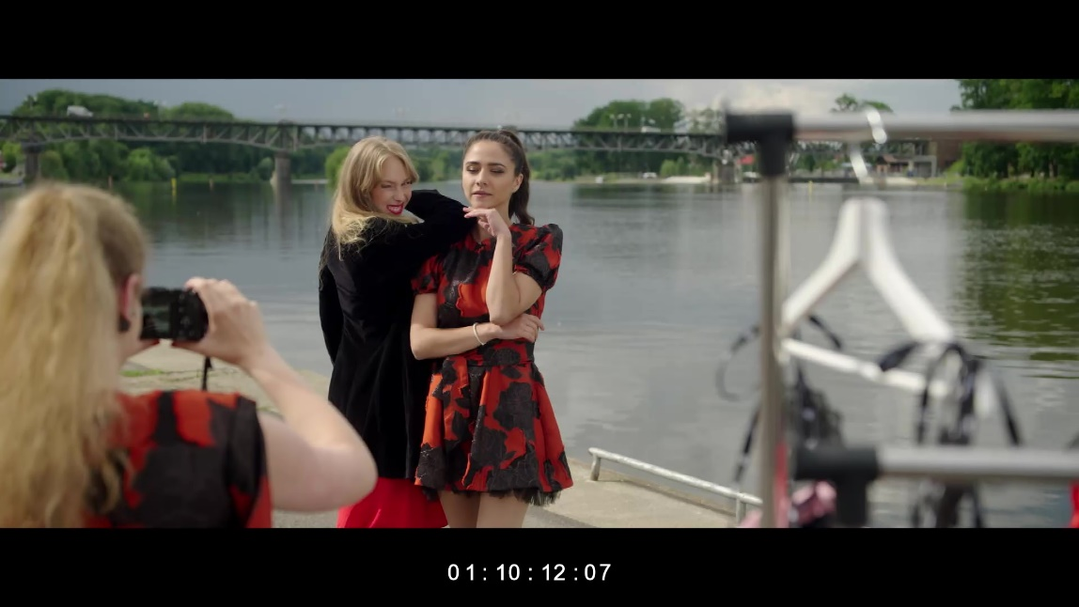

Veronika Freimanová a Jiří Lábus tvořili poprvé za své herecké kariéry před kamerou manželský pár.

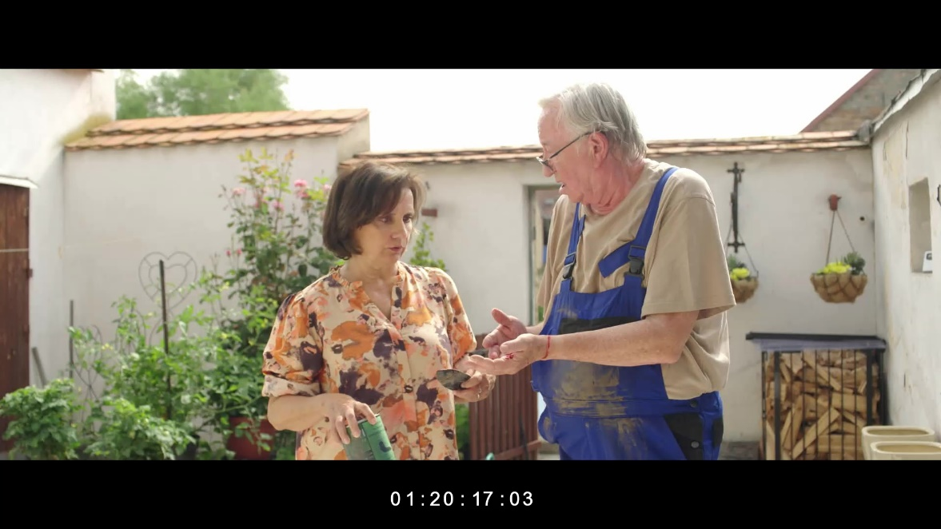

Při natáčení romantické večeře měl Jakub Kohák „hlad jako herec“ a rekvizitáři ho museli v pauzách při přípravě záběrů hlídat, aby neukrajoval z „hracího“ jídla.

